贪吃蛇游戏设计说明书

软件功能说明书

目录
1 引言 3
1.1 目的 3
1.2 运行环境 3
1.3 术语与定义 3
2 需求分析 4
2.1 功能需求 4
2.1.1 核心游戏功能 4
2.1.2 道具系统 4
2.1.3 游戏模式与难度 5
2.1.4 用户系统 5
2.1.5 辅助功能 5
2.1.6 功能结构图 6
2.2 非功能需求 6
2.2.1 性能需求 6
3 系统功能设计 6
3.1 总体架构 6
3.2 模块划分 7
3.3 数据结构设计 8
3.3.1 蛇节点 8
3.3.2 障碍物节点 8
3.3.3 用户信息 8
3.3.4 游戏日志 9
3.3.5 道具 9
3.4 全局变量设计 9
4 详细设计 11
4.1 核心函数说明与流程 11
4.1.1 main() 函数流程 11
4.1.2 snakemove() —— 蛇移动逻辑 11
4.1.3 道具系统流程 11
4.1.4 文件存储格式 12
4.2 关键算法伪代码 12
4.3 界面布局设计 13
5 接口设计 13
5.1 用户接口 13
5.2 文件接口 14
6 用户界面设计 14
6.1 主菜单 14
6.2游戏菜单 15
6.3 游戏画面 15
7 测试计划 16
7.1 单元测试要点 16
7.2 测试其他功能 19

1 引言

1.1 目的
贪吃蛇游戏一款基于Windows控制台的经典贪吃蛇游戏。游戏在传统贪吃蛇玩法基础上，增加了多种游戏模式、道具系统、连击系统和成就系统等创新玩法。用户可以通过注册登录保存个人游戏数据，系统会记录每局游戏的详细日志，并提供排行榜和成就展示功能。游戏操作简单，但通过道具和连击机制增加了策略深度，适合各年龄段用户休闲娱乐。

1.2 运行环境
操作系统：Windows 11。
运行环境：Windows命令提示符（cmd.exe）编译 / 运行环境
编译器： Code::Blocks
依赖库：
stdio.h、stdlib.h、string.h、time.h（标准 C 库）
windows.h（Windows 控制台 API）
conio.h（键盘输入）
控制台配置：
窗口尺寸：cols=100，lines=30
支持控制台光标定位、颜色输出、隐藏光标
数据库：
使用二进制文件进行数据持久化，包括：
users.dat：用户数据文件。
gamelog.dat：游戏日志文件。

1.3 术语与定义
蛇身（Snake）：由一系列坐标点构成的单向链表，代表贪吃蛇的身体。
食物（Food）：随机生成在地图中的可食物品，蛇头碰到后蛇身增长、得分增加。
障碍物（Obstacle）：障碍模式下地图中的固定方块，蛇碰到即游戏结束（无敌状态除外）。
道具（PowerUp）：地图上随机出现的增益物品，具有不同类型和持续效果。
连击（Combo）：3秒内连续吃到食物累积的连击计数，影响额外得分。
无敌状态：撞墙、撞障碍、咬自己均不判定失败的临时状态。

2 需求分析

2.1 功能需求

2.1.1 核心游戏功能
- 蛇的基础移动：支持上下左右方向键控制蛇的移动，禁止 180 度反向移动（如向上时直接向下）。
- 食物生成：随机生成食物，避免与蛇身、障碍物重叠。
- 碰撞检测：检测蛇与边界、自身、障碍物的碰撞，触发游戏结束逻辑。
- 得分计算：基础得分 + 连击加成 + 道具翻倍，吃食物累计得分，连击超时重置。
- 等级提升：每吃 5 个食物提升 1 级，等级提升后蛇移动速度加快。

2.1.2 道具系统
1. 道具生成：20% 概率随机生成 5 种道具（加速、减速、无敌、双倍得分、缩短蛇身）。
2. 道具效果：
- ▲ 加速道具：临时增加移动速度；蛇移动间隔缩短至 50ms，持续 10 秒；
- ▼ 减速道具：临时降低移动速度；蛇移动间隔延长至 300ms，持续 10 秒；
- ★ 无敌道具：10秒内无敌（撞墙/自身/障碍不死亡）；无视边界、障碍物碰撞，持续 10 秒；
- ◆ 双倍分数道具：10秒内获得双倍分数；
- ● 缩短道具：立即缩短蛇身3节；
- 道具时效：道具生成后 10 秒未拾取则消失，拾取后效果持续 10 秒。

2.1.3 游戏模式与难度
- 模式选择：普通模式（无障碍物）、障碍模式（生成障碍物，数量与难度相关）。
- 难度选择：简单（sleeptime=250ms，基础得分 8）、普通（200ms，10）、困难（150ms，15）。

2.1.4 用户系统
- 用户注册：用户名唯一，密码确认一致后创建用户，生成唯一用户 ID。
- 用户登录：验证用户名密码，记录当前登录用户。
- 数据持久化：用户信息（ID、用户名、密码、最高分、总游戏数、成就）保存至文件；游戏日志（开始时间、时长、得分、难度等）保存至文件。

2.1.5 辅助功能
- 游戏暂停：空格键暂停 / 恢复游戏
- 成就系统：记录并显示 10 项成就，如初次游戏、得分100、得分500、连击大师等，存储在用户数据中。
- 排行榜：显示历史最高分排名前10的用户及游戏次数，数据源于 users.dat。
- 游戏日志：每次游戏结束时记录：用户 ID、用户名、开始时间、持续时间、得分、难度、最大连击、等级，存入 gamelog.dat，支持查看所有历史日志。
- 游戏结束与重置：
- 撞墙、撞障碍、咬到自己触发失败（非无敌状态）。
- 显示游戏统计（得分、等级、时长、最大连击等）。
- 提供“再来一局”、“返回主菜单”、“退出游戏”选项。
- 重置游戏清理所有动态分配内存及状态。

2.1.6 功能结构图
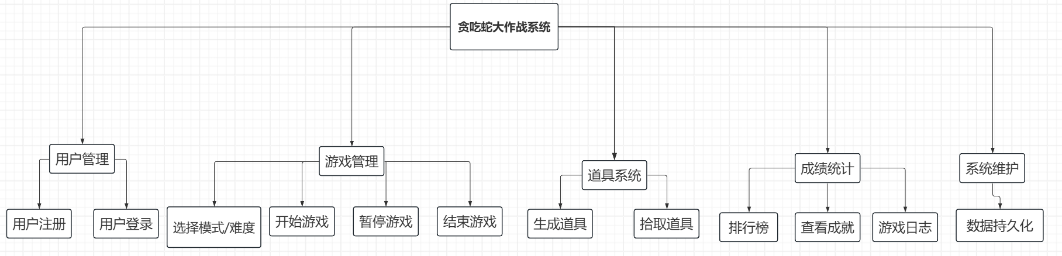
图一 贪吃蛇系统功能

2.2 非功能需求

2.2.1 性能需求
- 性能：游戏循环间隔可调节，蛇移动和绘制不出现卡顿。
- 可靠性：文件读写需做错误处理，确保数据不损坏。
- 易用性：中文界面提示，清晰菜单导航，操作反馈及时。
- 可维护性：代码模块化，函数职责单一，全局变量较少且含义清晰。
- 环境限制：仅限 Windows 平台，依赖 windows.h 和 conio.h。
- 操作简单：方向键控制移动，功能键（F1 加速 / F2 减速 / F5 查日志 / ESC 退出）符合用户习惯。

3 系统功能设计

3.1 总体架构
表示层：控制台界面绘制与菜单交互，负责输入输出。
业务逻辑层：游戏循环、碰撞检测、分数计算、道具管理、成就判定。
数据持久层：用户文件、游戏日志文件的读写。

3.2 模块划分
模块名称 | 主要功能 | 关键函数
初始化模块 | 加载用户和日志、显示欢迎/主菜单 | welcometogame, gamestart
用户管理模块 | 注册、登录、信息存储 | registerUser, loginUser, saveUserToFile, loadUserFromFile
地图与绘制模块 | 绘制边框、障碍物、食物、蛇、道具、UI 面板 | creatMap, drawUI, Pos, SetColor, HideCursor
蛇控制模块 | 蛇的初始化、移动、增长、碰撞检测 | initsnake, snakemove, biteself
食物模块 | 食物生成与刷新 | createfood
障碍物模块 | 障碍物创建与碰撞检测 | createObstacles, hitObstacle
道具模块 | 道具生成、应用、更新、过期检测 | createPowerUp,applyPowerUp,checkPowerUps, updatePowerUps
效果管理模块 | 无敌、双倍分数、加速、减速的计时与过期 | initEffects,checkAllEffects,displayEffectTimers
连击与计分模块 | 连击判定、分数累加、等级提升 | updateCombo
成就与排行榜模块 | 成就更新、排行榜显示 | updateAchievements,showLeaderboard, showAchievements
游戏日志模块 | 记录对局、查看历史 | recordGameLog, showGameLog,saveLogToFile, loadLogFromFile
游戏流程控制 | 游戏循环、暂停、结束、重置 | gamecircle,pause,endgame,resetGame

3.3 数据结构设计

3.3.1 蛇节点
typedef struct SNAKE {
int x; // 横坐标 (偶数单位)
int y; // 纵坐标
struct SNAKE* next; // 下一节} snake;
蛇体为单向链表，head 指向头部。

3.3.2 障碍物节点
typedef struct OBSTACLE {
int x, y;
struct OBSTACLE* next;} obstacle;
所有障碍物串联成链表 obstacleList。

3.3.3 用户信息
typedef struct USER {
int id;
char username[50];
char password[50];
int highScore;
int totalGames;
int achievements[10]; // 0未达成,1已达成} user;
用户节点形成链表 userList。

3.3.4 游戏日志
typedef struct GAMELOG {
int userId; char username[50];
char startTime[30];
int duration; // 秒
int score;
int difficulty;
int maxCombo;
int level;} gamelog;
日志链表 logList。

3.3.5 道具
typedef struct POWERUP {
int x, y;
PowerUpType type; // 枚举：加速、减速、无敌、双倍分数、缩短
int duration; // 持续时长 10秒
int active;
time_t startTime;
time_t endTime;} powerup;
活跃道具存储在固定长度数组 activePowerUps[5] 中，当前数量 powerUpCount。

3.4 全局变量设计
变量 | 类型 | 说明
score, add | int | 当前得分、基础食物分值
status | int | 当前移动方向 (U/D/L/R)
sleeptime | int | 游戏循环休眠毫秒数
head | snak* | 蛇头指针
food | snake* | 当前食物指针
obstacleList | obstacle* | 障碍物链表头
endgamestatus | int | 结束原因 (1撞墙,2咬己,3主动,4撞障碍)
gameMode | int | 游戏模式
difficulty | int | 难度 (1-3)
combo, maxCombo | int | 当前连击、最大连击
isInvincible, isDoubleScore, isSpeedUp, isSlowDown | int | 效果开关
*EndTime 系列变量 | time_t | 各效果结束时间
activePowerUps[], powerUpCount | powerup/int | 活跃道具数组及数量
level, foodsEaten | int | 当前等级、累计吃食物数
currentUser | char[] | 当前登录用户名
currentUserId | int | 当前用户ID
gameStartTime | time_t | 本局开始时间
userList | user_node* | 用户链表
logList | log_node* | 日志链表

4 详细设计

4.1 核心函数说明与流程

4.1.1 main() 函数流程
调用 gamestart() 进行初始化、登录及主菜单。
进入 gamecircle() 主游戏循环。
游戏结束后调用 endgame() 处理退出/重开。

4.1.2 snakemove() —— 蛇移动逻辑
- 碰撞检测：
撞墙（边界坐标）：endgamestatus=1，记录日志，调用 endgame()。
撞障碍物（障碍模式）：endgamestatus=4，同理。
创建新头部节点，根据当前方向计算新坐标。
- 食物判定：
若新头部与食物坐标重合：
新头插入链表成为新头。
- 更新连击：当前时间与 lastEatTime 差 ≤3秒则 combo++，否则 combo=1。更新最大连击。
- 计算得分：基础 add×（双倍则翻倍）+ 连击奖励 combo*2。
foodsEaten++，每满5个升级，非加速/减速状态下减少 sleeptime。
释放旧食物，生成新食物。
- 未吃到食物：
新头插入链表。
遍历到尾部，清除最后一个节点并在屏幕上擦除，释放内存。
- 道具碰撞检测：checkPowerUps() 检查头部是否吃到道具，执行效果。
- 道具刷新与过期：updatePowerUps() 更新计时，生成新道具。

4.1.3 道具系统流程
- 生成 (createPowerUp)：每 50 次循环尝试一次，20% 概率；坐标不与蛇身、食物、障碍物重叠；最多同时存在 3 个。
- 应用 (applyPowerUp)：设置对应的全局效果标志和结束时间
- 更新 (updatePowerUps)：每秒检查所有活跃道具是否过期，过期则擦除并从数组移除。
- 碰撞检测 (checkPowerUps)：头部坐标与任意道具坐标相等时调用应用逻辑。

4.1.4 文件存储格式
用户文件 users.dat：二进制格式，首先写入 4 字节用户数量 int，随后依次写入每个 user 结构体。
日志文件 gamelog.dat：二进制，每次游戏结束追加一个 gamelog 结构体。加载时读出所有条目。

4.2 关键算法伪代码
- 蛇移动核心算法
function snakemove():
checkAllEffects()
updateCombo()
if not invincible and (hitWall or hitObstacle):
endGame()
return
newHead = createNode()
set newHead position by direction
if newHead collide with food:
insert newHead as head
updateComboOnEat()
calculateScore()
levelUpCheck()
destroyFood()
createFood()
else:
insert newHead as head
removeTail()
checkPowerUps()
updatePowerUps()
if not invincible and biteSelf():
endGame()
- 连击更新算法
function updateCombo():
if combo > 0 and (currentTime - lastEatTime) > COMBO_TIMEOUT:
combo = 0
- 持续效果过期算法
function checkAllEffects():
cur = time(NULL)
if isInvincible and cur >= invincibleEndTime: isInvincible = 0
if isDoubleScore and cur >= doubleScoreEndTime: isDoubleScore = 0
if isSpeedUp and cur >= speedUpEndTime: disable, reset sleeptime by difficulty
if isSlowDown and cur >= slowDownEndTime: disable, reset sleeptime by difficulty

4.3 界面布局设计
控制台窗口大小设为 100 列 × 30 行。
游戏区：左侧 0-56 列，0-26 行。
信息面板：右侧 64 列起，显示玩家名、得分、等级、连击、效果计时器、操作提示等。
地图元素采用全角字符 “■” 和 “█” 绘制以保持方形。

5 接口设计

5.1 用户接口
输入设备：键盘。
操作映射：
方向键：蛇移动方向。
空格：暂停/继续。
F1：手动加速（缩短 sleeptime，增加基础分）。
F2：手动减速（增大 sleeptime，降低基础分）。
F5：查看游戏日志（游戏内）。
ESC：主动结束游戏。
菜单选择：数字键输入选项序号。

5.2 文件接口
users.dat：存储所有注册用户信息。
gamelog.dat：存储游戏日志。
均采用二进制读写，无其他外部接口。

6 用户界面设计

6.1 主菜单
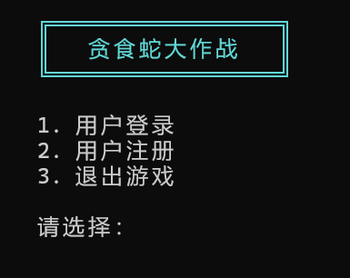

6.2游戏菜单
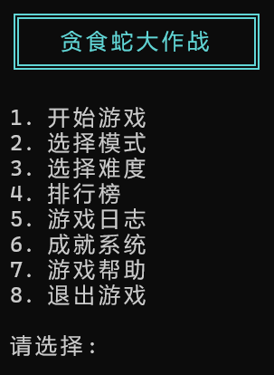

6.3 游戏画面
- 标准模式：
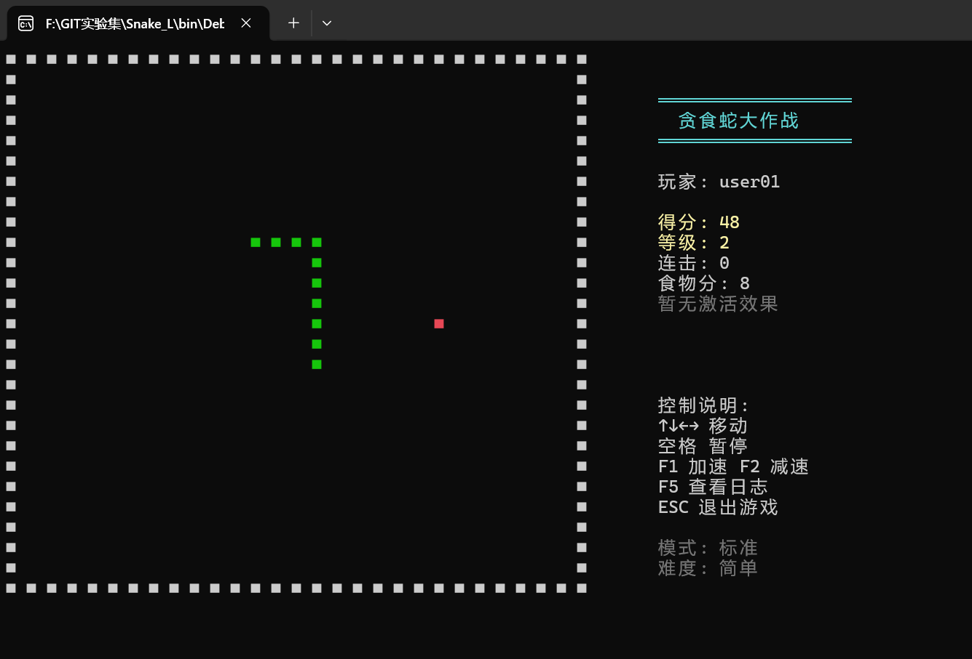

- 障碍模式
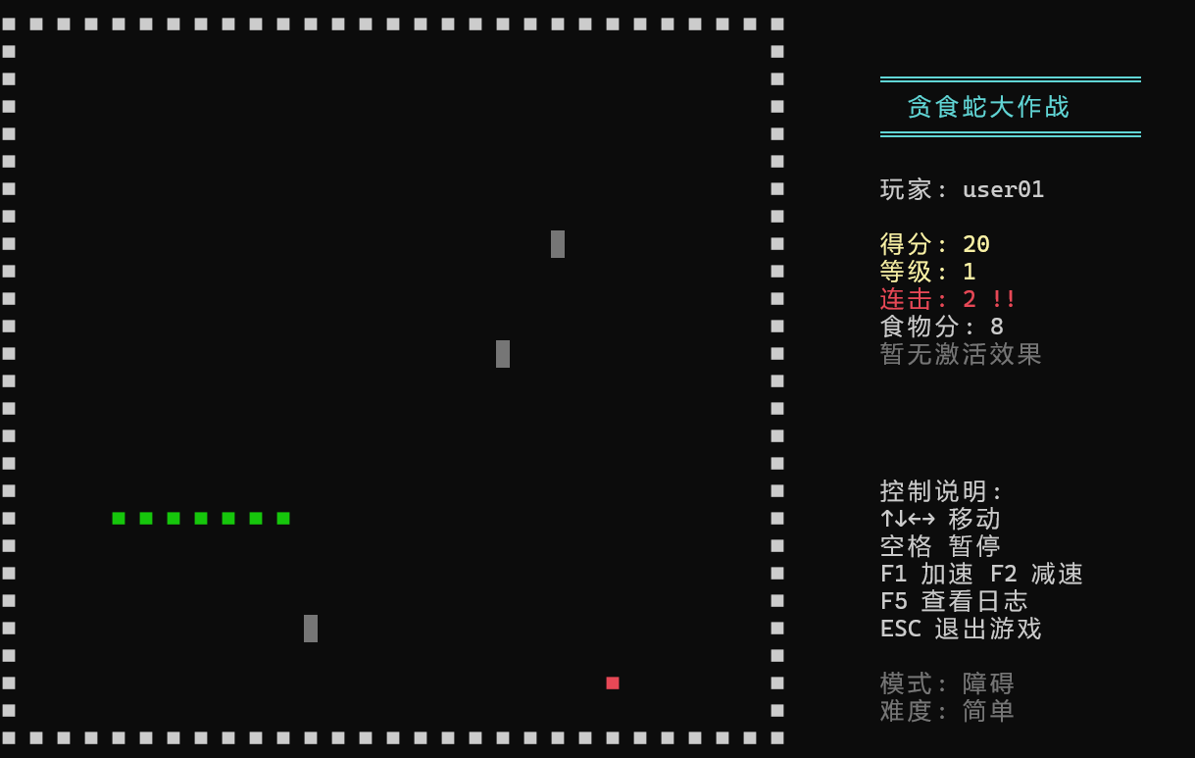

7 测试计划

7.1 单元测试要点
蛇移动：在四个方向上头部坐标变化正确，无食物时尾部移除。
食物生成：坐标不与蛇身、障碍物重叠。
碰撞检测：碰墙、碰障碍、碰自身触发结束。
- 撞墙：
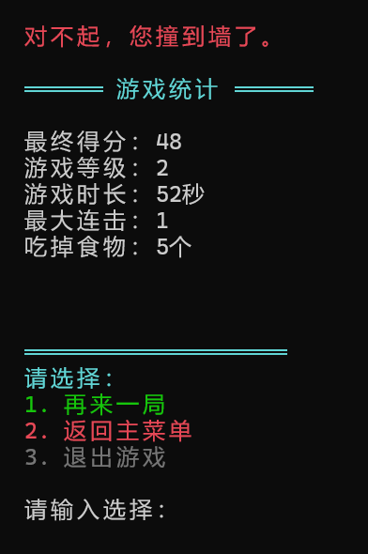
- 碰自身触发结束：
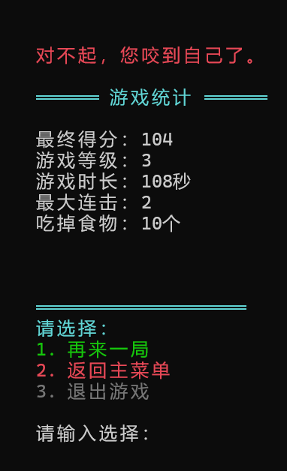
- 在障碍模式下，碰障碍
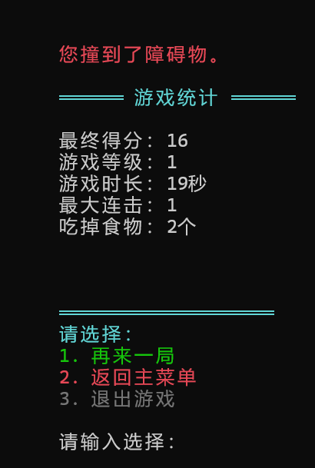
道具效果：无敌状态撞墙不死，双倍分数计算正确，缩短长度减少，状态过期恢复。
道具刷新：
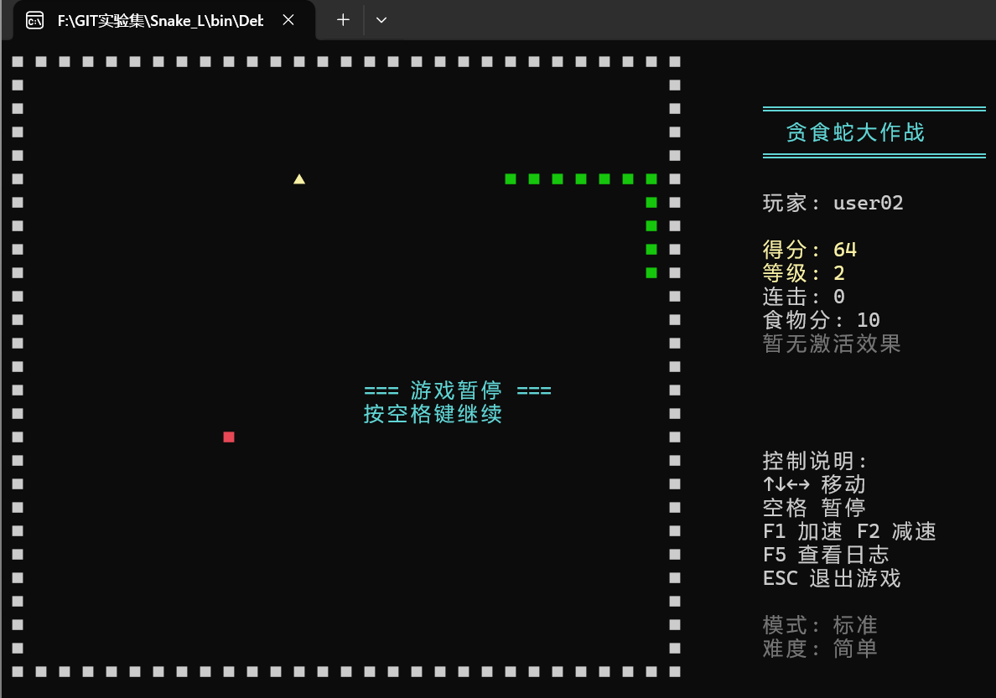

7.2 测试其他功能
- 游戏帮助：显示游戏玩法与模式
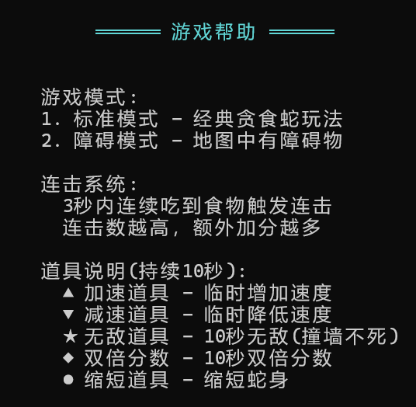
- 成就触发：初次游戏、得分100等标志位更新，再次登录保持。
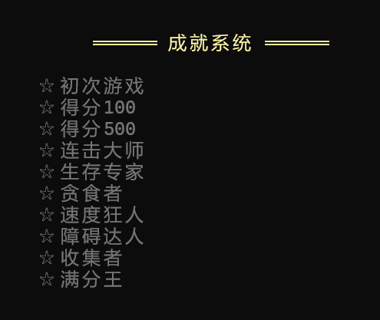
- 排行榜准确性：多个用户数据后排序正确
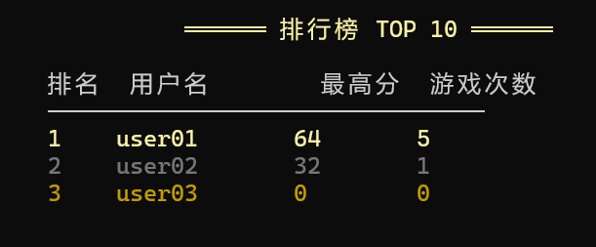
- 文件读写：用户注册信息保存后可读取，游戏日志追加后可正确显示。
